**Lab. 5 CORDIC_1**

班級:通訊碩一 學號:110523064 姓名:徐巧庭 指導教授: 蔡佩芸 教授

# The scaling factor

N=30。

Result of S(N)







經過旋轉N次後，長度最多會被放大1.6468倍。X(N)最大值為1628，X(N)最小值為-1628，若Word-length以12位元，可表示範圍為: $-2^{11}\sim 2^{11}-1(-2048\sim 2047)$，因此以12位元表示即可。

## Phase Error





將各個角度做微旋轉，記錄每次微旋轉後的平均相位誤差，得到微旋轉9次後的相位誤差小於 $2^{-8}$，且基本角以12位元表示。

## Elementary angles (floating-point)



## Elementary angles in binary (fixed-point)

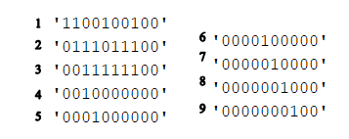



以 $1-\frac{1}{\sqrt{1+2^{-2(N-1)}}}$ 計算magnitude function的誤差，從結果得知旋轉第5次後誤差值小於 $0.5\%$。

將 $S(N)$ 以小數點後10個位元量化，以CSD表示

$S(N)$ = 0.6076 = 00.1001101110 => =



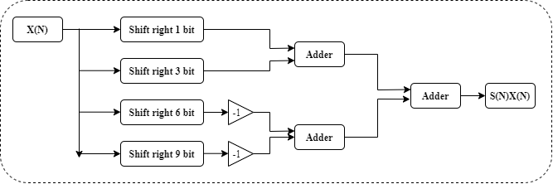

# CORDIC architecture

**S1.10**

**S1.10**

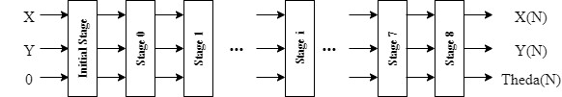

**S1.10**

**S1.10**

**S1.10**

**S1.10**

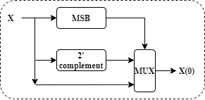 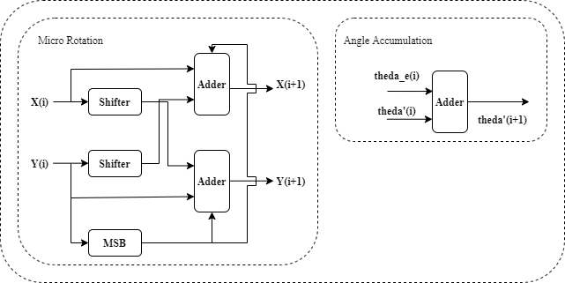

# CORDIC architecture



**S1.10**

**S1.10**

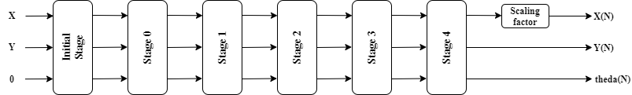

**S1.10**

**S1.10**

**S1.10**

**S1.10**

 